Муниципальное бюджетное дошкольное образовательное учреждение

|  |
| --- |
| «Детский сад № 8» |

(Полное наименование учреждения)

|  |  |  |  |  |  |  |  |
| --- | --- | --- | --- | --- | --- | --- | --- |
| « | 30 | » | июля | 20 | 24 | г. | г. Ачинск |

Выписка из приказ(ов)

«О зачислении»

|  |  |  |  |
| --- | --- | --- | --- |
| №, дата приказа | Дата зачисления | Группа зачисления | Количество зачисленных детей |
| № 107-Д от 26.07.2024 | 29.07.2024 | (04) Веселые гномики | 1 |

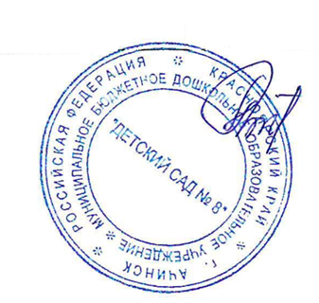

Заведующий МБДОУ «Д/с№8» ______________Л.П. Лазарева